13/03/2014 - Compte rendu projet annuel

Projet : Euterpe
Membres du projet :
- Valérie Malet
- Marie Ruffier
- Marine Perroteau

Conception du projet Android et Windows Phone
Réalisation du diagramme de classe

Application Android

Implémentation

Structure du projet
- Implémentation des classes

Librairies utilisée (LibGDX)
- Implémentation de la librairie au niveau graphique :
  - Test de la librairie sur une vue simple au démarrage de l’application
  - Cette librairie sera utilisée pour les interfaces graphiques

Programmation de l’analyse de spectre musical
Récupération du spectre musical sous forme de tableau d’entier, afin d’être par la suite analysé lors de la génération du jeu.
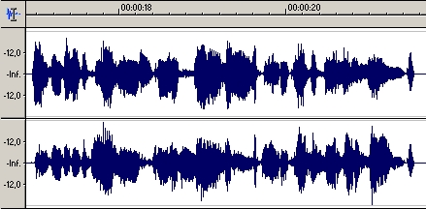
Exemple de spectre audio

Méthodes de travail :

- Travail en commun :
  - Analyse de la solution (UML)
  - Intégration des classes et de la librairie
  - Programmation et recherche sur les solutions pour la programmation de la récupération du spectre.

Difficultés rencontrées :

- Manque de temps
- Enregistrement des données liées à la génération de partie
  - La méthode préconisée en début de projet ne convient, n’est pas optimale dans le cadre d’applications mobiles.
  - Recherche de nouvelles technologies

